Федеральное государственное автономное образовательное учреждение

высшего образования «Национальный исследовательский университет

ИТМО»

Факультет программной инженерии и компьютерной техники

**Лабораторная работа №1**

Работу выполнила: Леонтьева Арина

Группа: Р3113

Преподаватель: Абузов Ярослав

Санкт-Петербург 2024

**Задание:**

Написать программу на языке Java, выполняющую указанные в варианте действия. Требования к программе:

1. Программа должна корректно запускаться, выполняться и выдавать результат. Программа не должна выдавать ошибки. Программа должна быть работоспособной именно во время проверки, то, что она работала 5 минут назад, дома или в параллельной вселенной оправданием не является.
2. Выражение должно вычисляться в соответствии с правилами вычисления математических выражений (должен соблюдаться порядок выполнения действий и т.д.).
3. Программа должна использовать математические функции из стандартной библиотеки Java.
4. Вычисление очередного элемента двумерного массива должно быть реализовано в виде отдельного статического метода.
5. Результат вычисления выражения должен быть выведен в стандартный поток вывода в виде матрицы с элементами в указанном в варианте формате. Вывод матрицы реализовать в виде отдельного статического метода.
6. Программа должна быть упакована в исполняемый jar-архив.
7. Выполнение программы необходимо продемонстрировать на сервере helios.

**Вариант:**

1. Создать одномерный массив z типа long. Заполнить его числами от 3 до 18 включительно в порядке возрастания.
2. Создать одномерный массив x типа float. Заполнить его 20-ю случайными числами в диапазоне от -8.0 до 10.0.
3. Создать двумерный массив z размером 16x20. Вычислить его элементы по следующей формуле (где x = x[j]):

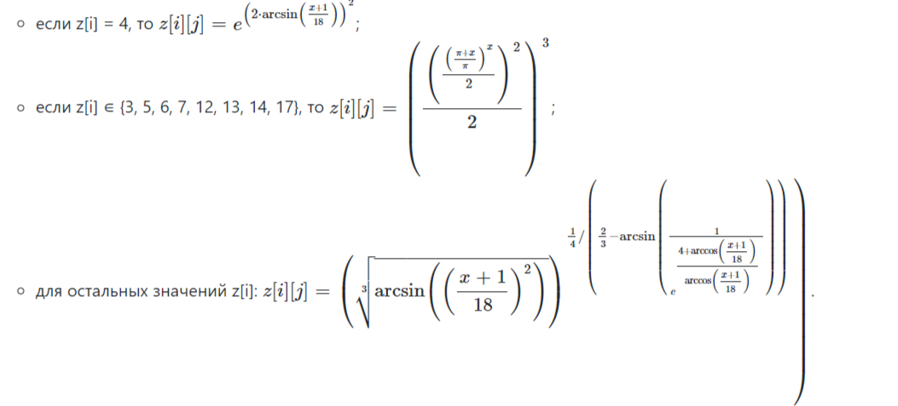

1. Напечатать полученный в результате массив в формате с тремя знаками после запятой.

**Github:**

<https://github.com/lntwa/Prog/blob/main/MathProgram.java>

**Листинг:**

import java.util.Random;

public class MathProgram {

public static void main(String[] args) {

long[] z = new long[16];

for (int i = 3; i <= 18; i++) {

z[i - 3] = i;

}

Random random = new Random();

float[] x = new float[20];

float min = -8, max = 10;

for (int i = 0; i < x.length; i ++) {

x[i] = min + random.nextFloat() * (max - min);

}

double z1[][] = new double[16][20];

for (int i = 0; i < 16; i++) {

for (int j = 0; j < 20; j++) {

if (z[i] == 4) {

z1[i][j] = Calculation1(x[j]);

} else if ((int) z[i] == 3 || (int) z[i] == 5 || (int) z[i] == 6 || (int) z[i] == 7 ||

(int) z[i] == 12 || (int) z[i] == 13 || (int) z[i] == 14 || (int) z[i] == 17) {

z1[i][j] = Calculation2(x[j]);

} else {

z1[i][j] = Calculation3(x[j]);

}

}

}

PrintArray(z1);

}

public static double Calculation1(float x) {

double arg = (x + 1) / 18;

if (Math.abs(arg) > 1) {

return Double.NaN;

}

return Math.exp(Math.pow(2 * Math.asin(arg), 2));

}

public static double Calculation2(float x) {

double base = (Math.PI + x) / Math.PI;

double powBase = Math.pow(base, x);

return Math.pow((Math.pow((powBase / 2), 2) / 2), 3);

}

public static double Calculation3(float x) {

double ratio = (x + 1) / 18;

if (Math.abs(ratio) > 1) {

return Double.NaN;

}

double asinValue = Math.asin(Math.pow(ratio, 2));

return Math.pow(Math.cbrt(asinValue), 1.0 / 4 / (2.0 / 3 - Math.asin(1.0 / Math.exp((4 + Math.acos(ratio)) / Math.acos(ratio)))));

}

public static void PrintArray(double arr[][]) {

for (int i = 0; i < 16; i++) {

for (int j = 0; j < 20; j++) {

System.out.printf("%35.3f", arr[i][j]);

}

System.out.println();

}

}

}

**Результат работы программы (меняется в силу Math.random()):**

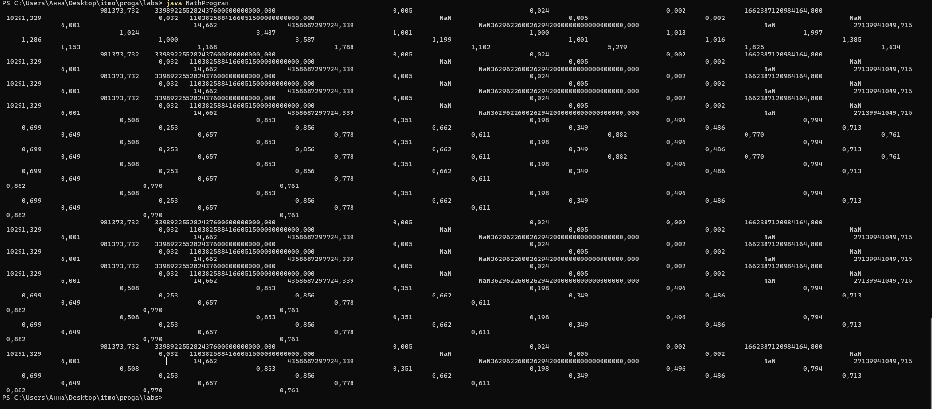

**Комментарий к результату:**

Результатом метода Calculation2 являются большие числа, так как сама математическая функция содержит возведение в квадрат и куб.

**Вывод:**

В результате лабораторной работы я познакомилась с синтаксисом и структурой Java. Также я узнала много новых математических функций из стандартной библиотеки Java. Результат математических выражений был выведен при помощи статического метода в виде матрицы. Так как Java – это кроссплатформенный язык программирования, я собрала данную программу в jar-архив, чтобы ее можно было открыть на любом устройстве, где есть JVM.